ПАМЯТКА

ОБЕСПЕЧЕНИЕ ПОЖАРНОЙ БЕЗОПАСНОСТИ
НА ОБЪЕКТАХ ОБРАЗОВАНИЯ

В помощь руководителю образовательного учреждения

СОДЕРЖАНИЕ

 | Стр.
- Общие положения………………………………………………….… | 3
2. Проведение работы с детьми и обслуживающим персоналом объектов образования по повышению уровня знаний в области пожарной безопасности ………………………………………………………………...… | 3
3. Основные обязательные требования пожарной безопасности на объектах образования ……………………………………………………….… | 3-9
4. Проведение мероприятий по надзору на объектах образования …………………………………………………………………………………… | 10-11

1. ОБЩИЕ ПОЛОЖЕНИЯ

1.1. Настоящий документ не содержит норм права, носит рекомендательный и разъяснительный характер.

2. ПРОВЕДЕНИЕ РАБОТЫ С ДЕТЬМИ И ОБСЛУЖИВАЮЩИМ ПЕРСОНАЛОМ ОБЪЕКТОВ ОБРАЗОВАНИЯ ДЕТЕЙ ПО ПОВЫШЕНИЮ УРОВНЯ ЗНАНИЙ В ОБЛАСТИ ПОЖАРНОЙ БЕЗОПАСНОСТИ.

С детьми и обслуживающим персоналом, в обязательном порядке следует:
- организовывать проведение инструктажей и занятий о мерах пожарной безопасности с детьми и обслуживающим персоналом объектов образования.
- в зависимости от возрастной категории, проводить занятия с детьми в соответствии с утверждёнными общеобразовательными стандартами в рамках предметов «Окружающий мир» и «Основы безопасности жизнедеятельности», а также в виде «Игровых занятий» по изучению правил противопожарного режима с использованием наглядной агитации, которая позволяет более понятно донести требования пожарной безопасности, правил поведения детей в случае обнаружения пожара, а также организованной их эвакуации в безопасные зоны, правил применения первичных средств пожаротушения (огнетушителей).

3. ОСНОВНЫЕ ОБЯЗАТЕЛЬНЫЕ ТРЕБОВАНИЯ ПОЖАРНОЙ БЕЗОПАСНОСТИ НА ОБЪЕКТАХ ОБРАЗОВАНИЯ

Обеспечение безопасности в соответствии с Правилами противопожарного режима в ДНР:

Руководитель организации назначает лицо, ответственное за пожарную безопасность, которое обеспечивает соблюдение требований пожарной безопасности на объекте.
На объекте с массовым пребыванием людей (кроме жилых домов), а также на объекте с рабочими местами на этаже для 10-ти и более человек руководитель организации обеспечивает наличие планов эвакуации людей при пожаре.
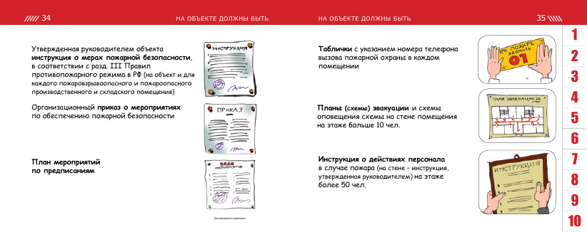
1

На объекте с массовым пребыванием людей руководитель организации обеспечивает наличие инструкции о действиях персонала по эвакуации людей при пожаре, а также проведение не реже 1 раза в полугодие практических тренировок лиц, осуществляющих свою деятельность на объекте.
На объектах запрещается:
а) хранить и применять на чердаках, в подвалах и цокольных этажах легковоспламеняющиеся и горючие жидкости, порох, взрывчатые вещества, пиротехнические изделия, баллоны с горючими газами, товары в аэрозольной упаковке, целлулоид и другие пожаро- и взрывоопасные вещества и материалы, кроме случаев, предусмотренных иными нормативными документами по пожарной безопасности;
б) использовать чердаки, технические этажи, вентиляционные камеры и другие технические помещения для организации производственных участков, мастерских, а также для хранения продукции, оборудования, мебели и других предметов;
в) размещать в лифтовых холлах кладовые, киоски, ларьки и другие подобные строения;
г) устраивать в подвалах и цокольных этажах мастерские, а также размещать иные хозяйственные помещения, если нет самостоятельного выхода или выход из них не изолирован противопожарными преградами от общих лестничных клеток;
д) снимать предусмотренные проектной документацией двери эвакуационных выходов из поэтажных коридоров, холлов, фойе, тамбуров и лестничных клеток, другие двери, препятствующие распространению опасных факторов пожара на путях эвакуации;
е) производить изменение объемно-планировочных решений и размещение инженерных коммуникаций и оборудования, в результате которых ограничивается доступ к огнетушителям, пожарным кранам и другим системам обеспечения пожарной безопасности или уменьшается зона действия автоматических систем противопожарной защиты (автоматической пожарной сигнализации, стационарной автоматической установки пожаротушения, системы дымоудаления, системы оповещения и управления эвакуацией);
ж) загромождать мебелью, оборудованием и другими предметами двери, люки на балконах и лоджиях, переходы в смежные секции и выходы на наружные эвакуационные лестницы, демонтировать межбалконные лестницы, заваривать и загромождать люки на балконах и лоджиях квартир;
з) проводить уборку помещений и стирку одежды с применением бензина, керосина и других легковоспламеняющихся и горючих жидкостей, а также производить отогревание замерзших труб паяльными лампами и другими способами с применением открытого огня;
и) остеклять балконы, лоджии и галереи, ведущие к незадымляемым лестничным клеткам;
к) устраивать в лестничных клетках и поэтажных коридорах кладовые и другие подсобные помещения, а также хранить под лестничными маршами и на лестничных площадках вещи, мебель и другие горючие материалы;
м) устанавливать в лестничных клетках внешние блоки кондиционеров.
Руководитель организации при проведении мероприятий с массовым пребыванием людей (дискотеки, торжества, представления и др.) обеспечивает:
а) осмотр помещений перед началом мероприятий в целях определения их готовности в части соблюдения мер пожарной безопасности;
б) дежурство ответственных лиц на сцене и в зальных помещениях.
При проведении мероприятий с массовым пребыванием людей в зданиях со сгораемыми перекрытиями допускается использовать только помещения, расположенные на 1-м и 2-м этажах.
В помещениях без электрического освещения мероприятия с массовым участием людей проводятся только в светлое время суток.
На мероприятиях могут применяться электрические гирлянды и иллюминация, имеющие соответствующий сертификат соответствия.
При обнаружении неисправности в иллюминации или гирляндах (нагрев проводов, мигание лампочек, искрение и др.) они должны быть немедленно обесточены.
При проведении мероприятий с массовым пребыванием людей в помещениях запрещается:
а) применять пиротехнические изделия, дуговые прожекторы и свечи;
в) проводить перед началом или во время представлений огневые, покрасочные и другие пожароопасные и пожаровзрывоопасные работы;
г) уменьшать ширину проходов между рядами и устанавливать в проходах дополнительные кресла, стулья и др.;
д) полностью гасить свет в помещении во время спектаклей или представлений;
е) допускать нарушения установленных норм заполнения помещений людьми.
При эксплуатации эвакуационных путей и выходов руководитель организации обеспечивает соблюдение проектных решений и требований нормативных документов по пожарной безопасности (в том числе по освещенности, количеству, размерам и объемно-планировочным решениям эвакуационных путей и выходов, а также по наличию на путях эвакуации знаков пожарной безопасности).
Запоры на дверях эвакуационных выходов должны обеспечивать возможность их свободного открывания изнутри без ключа.
Руководителем организации, на объекте которой возник пожар, обеспечивается доступ пожарным подразделениям в закрытые помещения для целей локализации и тушения пожара.
При эксплуатации эвакуационных путей, эвакуационных и аварийных выходов запрещается:
а) устраивать пороги на путях эвакуации (за исключением порогов в дверных проемах), раздвижные и подъемно-опускные двери и ворота, вращающиеся двери и турникеты, а также другие устройства, препятствующие свободной эвакуации людей;
б) загромождать эвакуационные пути и выходы (в том числе проходы, коридоры, тамбуры, галереи, лифтовые холлы, лестничные площадки, марши лестниц, двери, эвакуационные люки) различными материалами, изделиями, оборудованием, производственными отходами, мусором и другими предметами, а также блокировать двери эвакуационных выходов;
в) устраивать в тамбурах выходов (за исключением квартир и индивидуальных жилых домов) сушилки и вешалки для одежды, гардеробы, а также хранить (в том числе временно) инвентарь и материалы;
г) фиксировать самозакрывающиеся двери лестничных клеток, коридоров, холлов и тамбуров в открытом положении (если для этих целей не используются устройства, автоматически срабатывающие при пожаре), а также снимать их;
д) закрывать жалюзи или остеклять переходы воздушных зон в незадымляемых лестничных клетках;
е) заменять армированное стекло обычным в остеклении дверей и фрамуг.
На объектах с массовым пребыванием людей руководитель организации обеспечивает наличие исправных электрических фонарей из расчета 1 фонарь на 50 человек.
Ковры, ковровые дорожки и другие покрытия полов на объектах с массовым пребыванием людей и на путях эвакуации должны надежно крепиться к полу.
Запрещается оставлять по окончании рабочего времени не обесточенными электроустановки и бытовые электроприборы в помещениях, в которых отсутствует дежурный персонал, за исключением дежурного освещения, систем противопожарной защиты, а также других электроустановок и электротехнических приборов, если это обусловлено их функциональным назначением и (или) предусмотрено требованиями инструкции по эксплуатации.
Запрещается:
а) эксплуатировать электропровода и кабели с видимыми нарушениями изоляции;
б) пользоваться розетками, рубильниками, другими электроустановочными изделиями с повреждениями;
в) обертывать электролампы и светильники бумагой, тканью и другими горючими материалами, а также эксплуатировать светильники со снятыми колпаками (рассеивателями), предусмотренными конструкцией светильника;
г) пользоваться электроутюгами, электроплитками, электрочайниками и другими электронагревательными приборами, не имеющими устройств тепловой защиты, а также при отсутствии или неисправности терморегуляторов, предусмотренных конструкцией;
д) применять нестандартные (самодельные) электронагревательные приборы;
е) оставлять без присмотра включенными в электрическую сеть электронагревательные приборы, а также другие бытовые электроприборы, в том числе находящиеся в режиме ожидания, за исключением электроприборов, которые могут и (или) должны находиться в круглосуточном режиме работы в соответствии с инструкцией завода-изготовителя;
ж) размещать (складировать) в электрощитовых (у электрощитов), у электродвигателей и пусковой аппаратуры горючие (в том числе легковоспламеняющиеся) вещества и материалы;
з) использовать временную электропроводку, а также удлинители для питания электроприборов, не предназначенных для проведения аварийных и других временных работ.
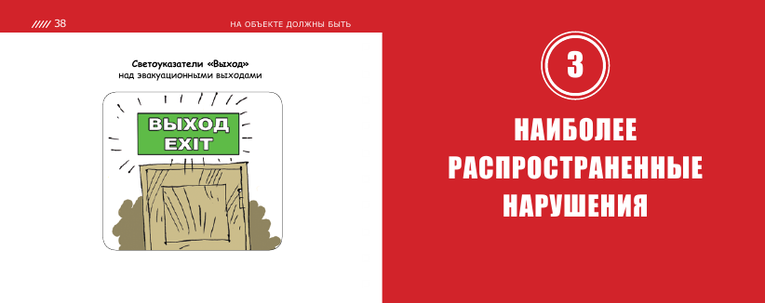Руководитель организации обеспечивает исправное состояние знаков пожарной безопасности, в том числе обозначающих пути эвакуации и эвакуационные выходы.
Эвакуационное освещение должно включаться автоматически при прекращении электропитания рабочего освещения.
В зрительных, демонстрационных и выставочных залах знаки пожарной безопасности с автономным питанием и от электросети могут включаться только на время проведения мероприятий с пребыванием людей.
Запрещается стоянка автотранспорта на крышках колодцев пожарных гидрантов.
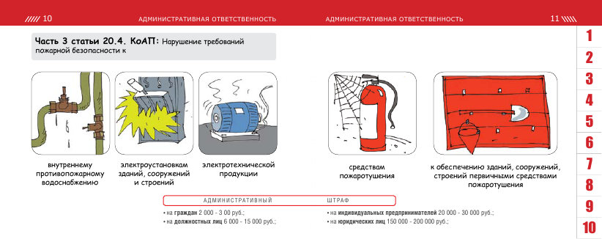Руководитель организации обеспечивает укомплектованность пожарных кранов внутреннего противопожарного водопровода пожарными рукавами, ручными пожарными стволами и вентилями, организует перекатку пожарных рукавов (не реже 1 раза в год).
Пожарный рукав должен быть присоединен к пожарному крану и пожарному стволу.
Пожарные шкафы крепятся к стене, при этом обеспечивается полное открывание дверец шкафов не менее чем на 90 градусов.
Руководитель организации обеспечивает исправное состояние систем и средств противопожарной защиты объекта (автоматических установок пожаротушения и сигнализации, установок систем противодымной защиты, системы оповещения людей о пожаре, средств пожарной сигнализации, систем противопожарного водоснабжения, противопожарных дверей, противопожарных и дымовых клапанов, защитных устройств в противопожарных преградах) и организует не реже 1 раза в квартал проведение проверки работоспособности указанных систем и средств противопожарной защиты объекта с оформлением соответствующего акта проверки.
При монтаже, ремонте и обслуживании средств обеспечения пожарной безопасности зданий и сооружений должны соблюдаться проектные решения, требования нормативных документов по пожарной безопасности и (или) специальных технических условий.
На объекте должна храниться исполнительная документация на установки и системы противопожарной защиты объекта.

Обеспечение пожарной безопасности:
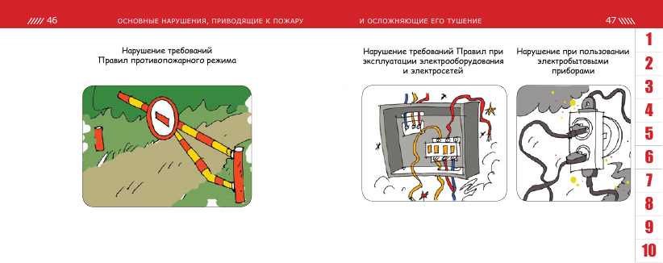
Эксплуатация электроприборов и электрооборудования должна соответствовать требованиям Правил устройства электроустановок.
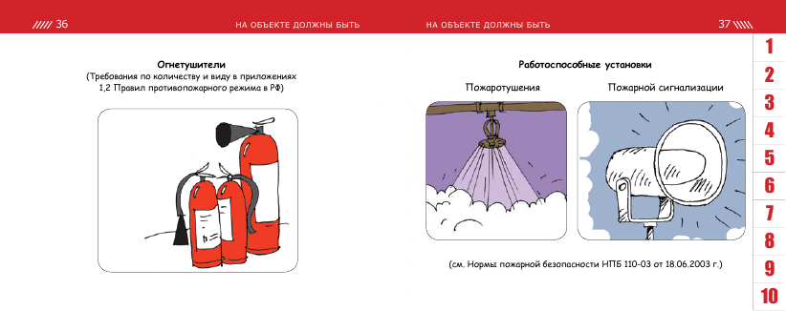Здания образовательных учреждений должны быть оборудованы системой автоматической пожарной сигнализации и оповещения людей о пожаре в соответствии с требованиями «Системы противопожарной защиты. Установки пожарной сигнализации и пожаротушения автоматические. Нормы и правила проектирования» и «Системы противопожарной защиты. Система оповещения и управления эвакуацией людей при пожаре. Требования пожарной безопасности».
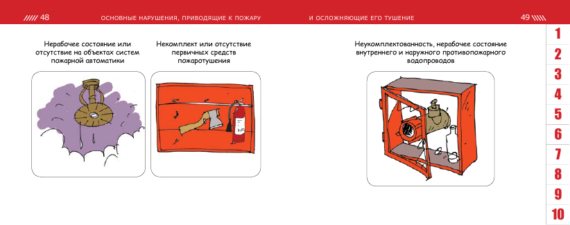Учреждения образования должны быть оборудованы внутренним противопожарным водопроводом в соответствии с требованиями «Системы противопожарной защиты. Внутренний противопожарный водопровод. Требования пожарной безопасности».
Эвакуационные пути в зданиях, сооружениях и строениях и выходы из зданий, сооружений и строений должны обеспечивать безопасную эвакуацию людей.
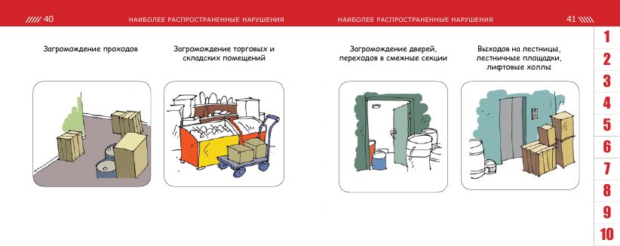В проемах эвакуационных выходов запрещается устанавливать раздвижные и подъемно-опускные двери, вращающиеся двери, турникеты и другие предметы, препятствующие свободному проходу людей.
Двери эвакуационных выходов и другие двери на путях эвакуации должны открываться по направлению выхода из здания.
Двери эвакуационных выходов из поэтажных коридоров, холлов, фойе, вестибюлей и лестничных клеток не должны иметь запоров, препятствующих их свободному открыванию изнутри без ключа. В зданиях высотой более 15 м указанные двери, кроме квартирных, должны быть глухими или с армированным стеклом.
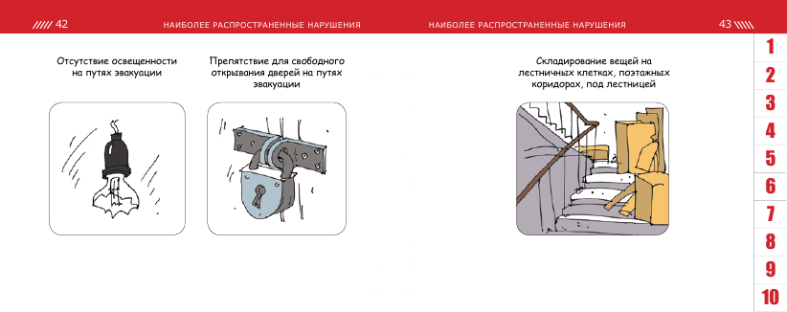
Лестничные клетки, как правило, должны иметь двери с приспособлением для самозакрывания и с уплотнением в притворах.
Каждый этаж здания должен иметь не менее 2 эвакуационных выходов.

Руководитель организации обеспечивает объект огнетушителями по нормам, установленным Правилами противопожарного режима в ДНР.

Требования к определению необходимого количества
первичных средств пожаротушения

При определении видов и количества первичных средств пожаротушения следует учитывать физико-химические и пожароопасные свойства горючих веществ, их отношение к огнетушащим веществам, а также площадь производственных помещений, открытых площадок и установок.
Комплектование технологического оборудования огнетушителями осуществляется согласно требованиям технических условий (паспортов) на это оборудование или соответствующим правилам пожарной безопасности.
Комплектование импортного оборудования огнетушителями производится согласно условиям договора на его поставку.
Выбор типа и расчет необходимого количества огнетушителей в защищаемом помещении или на объекте следует производить в зависимости от их огнетушащей способности, предельной площади, а также класса пожара горючих веществ и материалов.

Нормы оснащения помещений ручными огнетушителями
Для общественных зданий с защищаемой площадью до 800 кв.метров для тушения пожара класса А требуется: 4 пенных или водных огнетушителя вместимостью 10 литров, 8 порошковых огнетушителей вместимостью 2 литра, либо 4 порошковых огнетушителя вместимостью 5 литров, либо 2 порошковых огнетушителя вместимостью 10 литров, либо 4 углекислотных огнетушителя вместимостью 5 литров.

Нормы оснащения помещений передвижными огнетушителями
Для категории помещения В с предельной защищаемой площадью до 500 кв.метров для тушения класса пожара А необходим 1 воздушнопенный огнетушитель вместимостью 100 литров, либо 1 комбинированный огнетушитель (пена, порошок) вместимостью 100 литров, либо 1 порошковый огнетушитель вместимостью 100 литров, либо 3 углекислотных огнетушителя вместимостью 80 литров.
Первичные средства пожаротушения должны иметь соответствующие сертификаты.
При обнаружении пожара или признаков горения в здании, помещении (задымление, запах гари, повышение температуры воздуха и др.) необходимо:
а) немедленно сообщить об этом по телефону в пожарную охрану (при этом необходимо назвать адрес объекта, место возникновения пожара, а также сообщить свою фамилию);
б) принять посильные меры по эвакуации людей и тушению пожара.

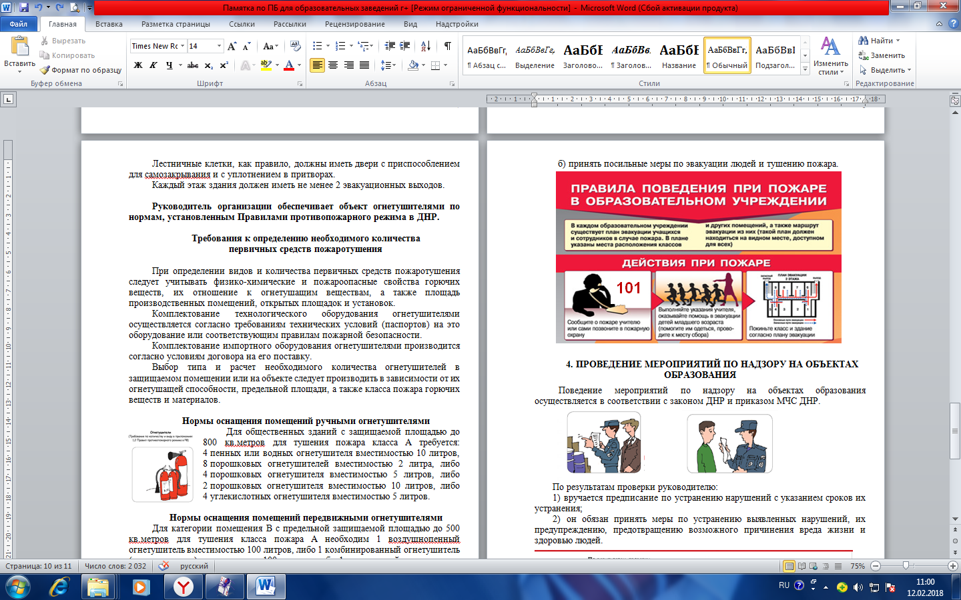

4. ПРОВЕДЕНИЕ МЕРОПРИЯТИЙ ПО НАДЗОРУ НА ОБЪЕКТАХ ОБРАЗОВАНИЯ

Поведение мероприятий по надзору на объектах образования осуществляется в соответствии с законом ДНР и приказом МЧС ДНР.
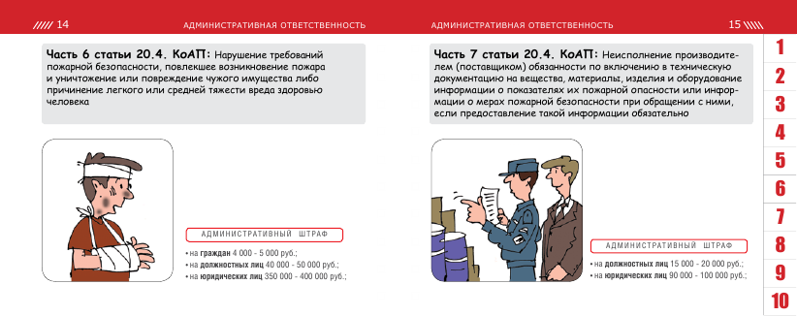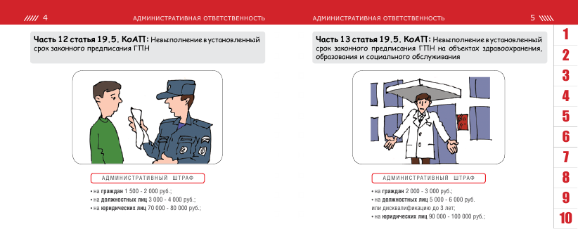

По результатам проверки руководителю:
1) вручается предписание по устранению нарушений с указанием сроков их устранения;
2) он обязан принять меры по устранению выявленных нарушений, их предупреждению, предотвращению возможного причинения вреда жизни и здоровью людей.

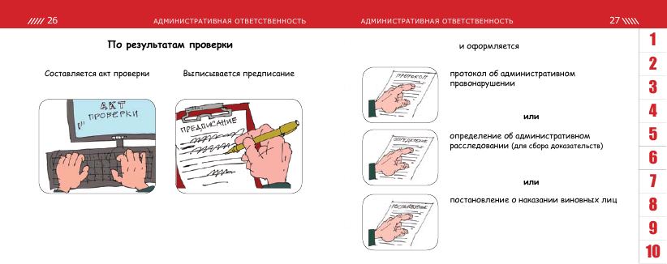

Срок устранения выявленных нарушений устанавливается государственным инспектором по пожарному надзору с учетом характера выявленного нарушения, но не более 3-4 месяцев.
За выявленные нарушения руководитель объекта привлекается к административной ответственности.

ЭОР: http://dou12shahtyorsk.my1.ru/index/pozharnaja_bezopasnost/0-68

